Задание 1.1
Анализ результатов предварительного обследования
1. Краткая информация о компании
Компания — горнодобывающее предприятие «Урал-Ресурс», специализирующееся на добыче и первичной переработке медной и цинковой руды.
Организация работает с юридическими лицами: металлургическими комбинатами и оптовыми компаниями, занимающимися торговлей металлами и концентратами.
Добыча ведется на двух карьерах и одной подземной шахте. На территории предприятия расположена обогатительная фабрика для производства концентрата.
В штате работают около 450 человек: горняки, геологи, обогатители, ремонтный персонал, инженеры, диспетчеры, сотрудники лаборатории, отдел снабжения и сбыта, бухгалтерия и административный аппарат.
Основные бизнес-процессы компании:
- Планирование горных работ;
- Добыча руды (буровзрывные работы, погрузка, транспортировка);
- Переработка руды на обогатительной фабрике (дробление, помол, флотация);
- Контроль качества сырья и готовой продукции;
- Складской учет руды и концентратов;
- Отгрузка продукции потребителям;
- Техническое обслуживание и ремонт тяжелой карьерной техники;
- Планирование и учет производственных показателей;
- Формирование технологической и бухгалтерской отчетности.
Уровень конкуренции на рынке цветных металлов высокий. Эффективность работы напрямую зависит от точного планирования, контроля себестоимости и бесперебойности производственного цикла. Руководство компании приняло решение повысить операционную эффективность и прозрачность управления за счёт внедрения единой информационной системы.
Основными целями проекта автоматизации компании «Урал-Ресурс» являются:
- Разработка и внедрение интегрированной информационной системы управления производственными и логистическими процессами.
- Повышение эффективности планирования и контроля на всех этапах — от добычи до отгрузки.
- Снижение себестоимости за счет оптимизации использования техники, материалов и энергоресурсов.
- Обеспечение руководства актуальной и достоверной информацией для принятия управленческих решений.
Контактная информация:
Адрес: 456780, Челябинская обл., г. Копейск, ш. Горняков, д. 15
Тел.: +7 (351) 456-78-90
Контактные лица:
- Генеральный директор — Александров Арнольд Евгеньевич, тел.: 8-900-100-10-01
- Главный инженер — Прохоров Андрей Георгиевич, тел.: 8-900-200-01-22
- Начальник IT-отдела — Добролюбова Любовь Петровна, тел.: 8-900-300-30-03
2. Видение выполнения проекта и границы проекта
В рамках проекта развертывание новой системы предполагается осуществить в следующих подразделениях «Урал-Ресурс»:
- Диспетчерская служба (основной центр управления)
- Отдел главного геолога и маркшейдера
- Производственные отделы (карьеры, шахта, обогатительная фабрика)
- Лаборатория контроля качества
- Отдел логистики и сбыта
- Отдел материально-технического снабжения (МТС)
- Бухгалтерия (учет МПЗ, основных средств, расчет себестоимости)
- IT-отдел (поддержка и администрирование)
Не рассматривается в границах данного проекта:
- Автоматизация систем управления технологическими процессами (АСУ ТП) и SCADA-систем.
- Расчет и начисление заработной платы (будет обеспечена интеграция с существующей системой).
- Системы видеонаблюдения и контроля доступа на проходной.
Количество рабочих мест пользователей — 65.
3. Отчет об обследовании
3.1. Анализ существующего уровня автоматизации
Список программного обеспечения, используемого компанией на момент обследования:
- «1С:Бухгалтерия предприятия 3.0» — для бухгалтерского и налогового учета.
- «1С:Управление торговлей» — для учета продаж концентрата.
- Локальные базы данных MS Access для учета добычи и производства.
- Множество несвязанных между собой таблиц MS Excel для планирования, учета сменных заданий, формирования оперативных отчетов.
Основные характеристики:
Параметр | Значение
Количество рабочих станций всего | 90
Количество сотрудников IT-отдела | 4
Количество ПК, одновременно работающих в сети | 70
Наличие и форма связи с удалёнными объектами | Локальная сеть на территории промплощадки, Wi-Fi в административном здании, удаленный доступ к файловому серверу для карьеров
Количество рабочих станций на удалённом объекте (карьер №1) | 5
Характеристики компьютеров | Средняя и низкая производительность, требуют обновления
Операционная система | Windows 10 / Windows 7
Системы, которые представляется возможным оставить без изменений | «1С:Бухгалтерия» (до момента интеграции), АСУ ТП обогатительной фабрики

3.2. Общие требования к информационной системе
Ключевое требование — создание единого информационного пространства, объединяющего данные о производстве, запасах на складах, качестве продукции и финансовых потоках.
Ключевые функциональные требования к информационной системе:
- Сквозной учет производства: от плана добычи по участкам до отгрузки потребителю.
- Учет движения руды и концентрата с привязкой к складским секциям (штабелям) и качественным характеристикам (содержание металла, влажность).
- Интеграция с весовыми комплексами при отгрузке.
- Учет работы тяжелой техники (экскаваторы, самосвалы) с привязкой к водителям и сменам, ведение журналов ТО и ремонтов.
- Управление запасами (запчасти, ГСМ, материалы для буровзрывных работ) на центральном и участковых складах.
- Формирование сменных заданий и приемка смены с расчетом плановых и фактических показателей.
- Разграничение прав доступа в зависимости от роли пользователя (диспетчер, мастер участка, геолог, бухгалтер).
- Формирование реестров отгрузки, актов выполненных работ, путевых листов.
- Получение оперативных и аналитических отчетов в разрезе участков, техники, периодов.

3.3. Формы документов
Форма 1: Сменное задание на добычу руды
Поле | Описание | Обязательность
Номер задания | Уникальный номер, генерируется системой | Да
Дата смены | Дата, на которую назначено задание | Да
Смена | Дневная/Ночная | Да
Участок | Карьер №1, Западный уступ / Шахта, горизонт -450м | Да
Бригада/Мастер | ФИО мастера или номер бригады | Да
План добычи, тонн | Плановый объем руды к добыче за смену | Да
Марка руды | Медная / Цинковая / Вкрапленная | Да
Техника (экскаватор) | ЭКГ-5А №12, ЭКГ-10 №5 | Да
Техника (самосвалы) | БелАЗ-7547 №101, №102, №105 | Да
Пункт назначения | Дробильный цех / Склад руды №2 | Да
Статус задания | «К выполнению», «В работе», «Выполнено», «Приостановлено» | Да

Форма 2: Акт опробования партии концентрата
Поле | Описание
Номер акта | АО-2025-04567
Дата отбора пробы | 05.04.2025
Партия концентрата | Накладная №345 от 04.04.2025
Наименование | Медный концентрат
Масса партии, тн | 250.50
Содержание Cu, % | 22.45
Содержание Zn, % | 3.21
Влажность, % | 8.2
Лаборант | Подпись
Заключение | Соответствует спецификации ТУ 0756-789-2021

Форма 3: Путевой лист карьерного самосвала
Реквизит | Значение
Номер путевого листа | ПЛ-2025-07891
Дата | 05.04.2025
ФИО водителя | Семенов Виктор Павлович
Самосвал | БелАЗ-7547, гос. номер Х123ХХ174
Маршрут | Карьер №2 -> Дробильный цех -> Карьер №2
Время выезда | 08:30
Время возвращения | 17:15
Накладные (рейсы) | №001278 (45 тн), №001279 (43 тн), №001280 (46 тн)
Норма расхода топлива, л | 280
Фактический расход, л | 275
Механик | Подпись (о допуске к эксплуатации)
Диспетчер | Подпись (о закрытии путевого листа)

3.4. Описание системы учета
«Урал-Ресурс» использует типовой российский план счетов. Основные аналитические разрезы учета:
- Затраты: Статьи затрат, Подразделения, Носители затрат (техника, объекты горных работ), Проекты.
- Материалы: Номенклатура, Склады, Партии.
- Готовая продукция: Номенклатура, Склады (секции/штабеля), Партии, Качественные показатели.
Особенности учетной политики:
- Оценка сырья и материалов при списании в производство производится по средней себестоимости.
- Готовая продукция (концентрат) отражается в учете по плановой себестоимости. По окончании месяца рассчитывается и признается отклонение фактической себестоимости от плановой.
3.5. Описание справочников
Справочники имеют иерархическую структуру. Кодификация используется для группировки и удобства поиска.
Справочник | Код | Наименование
Номенклатура | 01.001 | Концентрат медный
Номенклатура | 01.002 | Концентрат цинковый
Номенклатура | 02.005 | Взрывчатые вещества
Номенклатура | 03.010 | Запчасти (Экскаваторы)
Склады | СК-01 | Склад ГСМ основной
Склады | СК-05 | Участковый склад (Карьер №2)
Подразделения | ПД-010 | Карьер №1
Подразделения | ПД-010-015 | Карьер №1 - Буровой участок
Подразделения | ПД-020 | Обогатительная фабрика
Поставщики | ПОСТ-000456 | ООО «ГорМашСнаб»
Покупатели | ПОК-001234 | АО «Уральская металлургическая компания»

3.6. Организационная диаграмма
Организационная структура компании “Урал-Ресурс” имеет следующий вид:
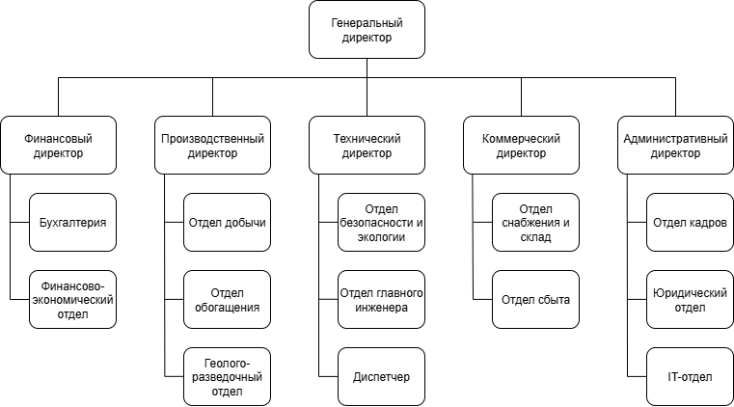

3.7. Автоматизируемые бизнес-процессы
Краткое описание деятельности компании:
Компания «Урал-Ресурс» осуществляет полный цикл от планирования горных работ до отгрузки готового концентрата. Процесс включает геолого-разведывательное обеспечение, добычу руды открытым и подземным способом, транспортировку, дробление, обогащение, складирование и отгрузку. Деятельность требует строгого учета объемов, контроля качества на каждом этапе и эффективного управления материально-техническими ресурсами.
Таблица бизнес-процессов
Номер бизнес-процесса | Название бизнес-процесса
1-Планирование | Оперативное планирование добычи и производства
2-Производство | Добыча, транспортировка и переработка руды
3-Контроль качества | Контроль качества руды и концентрата
4-Учет запасов | Складской учет ТМЦ и готовой продукции
5-Логистика и сбыт | Отгрузка продукции и расчеты с покупателями
6-Тех. обслуживание и ремонты | Техническое обслуживание и ремонт оборудования
7-Отчетность | Формирование оперативной и управленческой отчетности

4. Use-case диаграмма
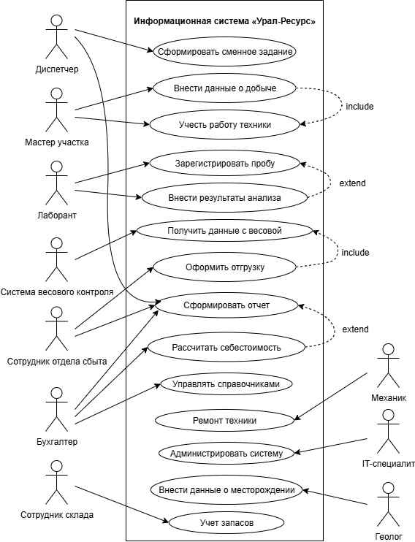

5. Sequence диаграммы
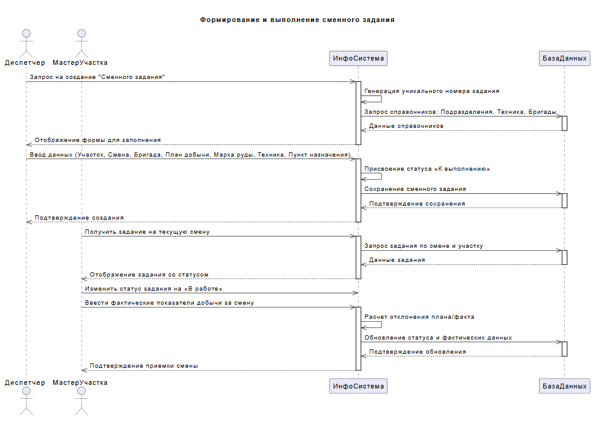
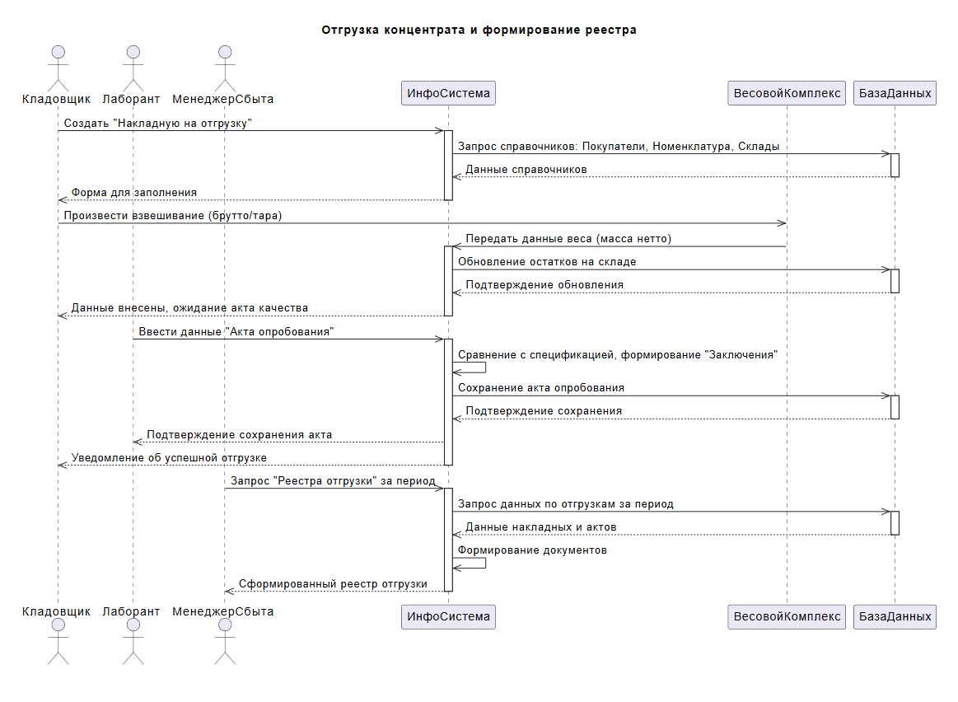
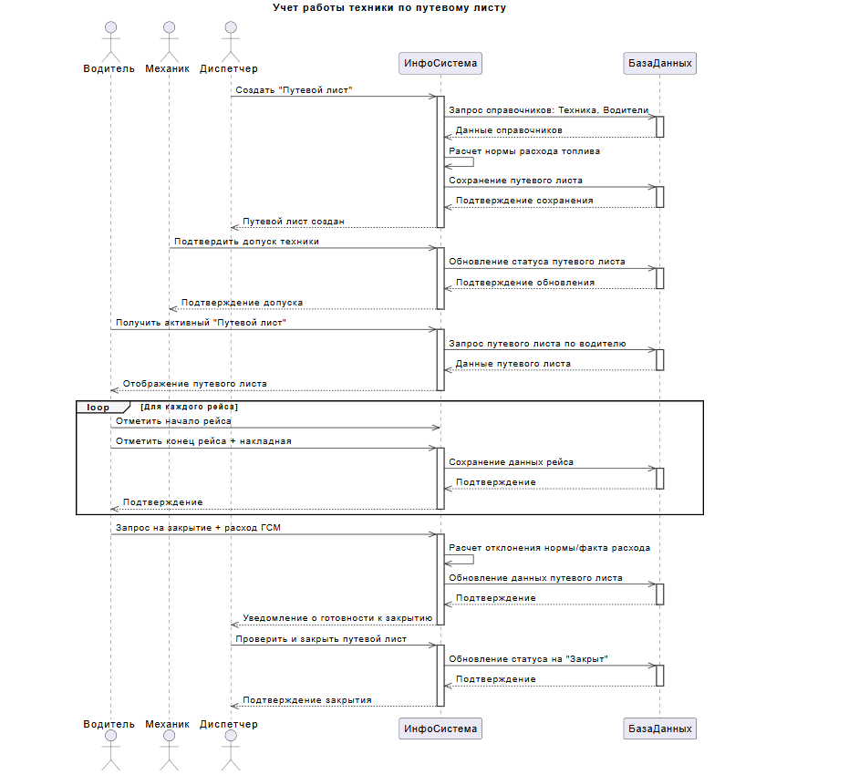

Communic диаграмма
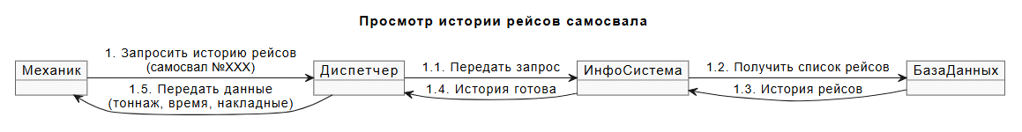
Диаграмма классов
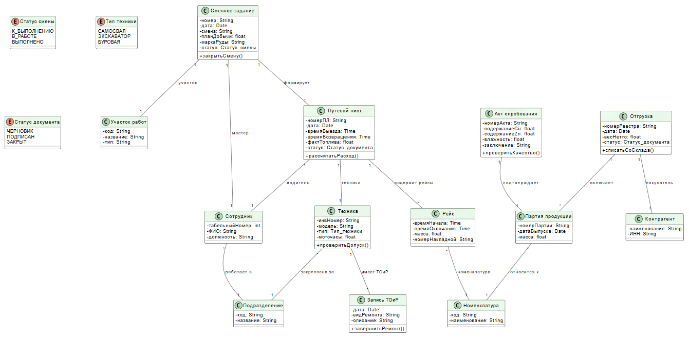

Activity диаграмма
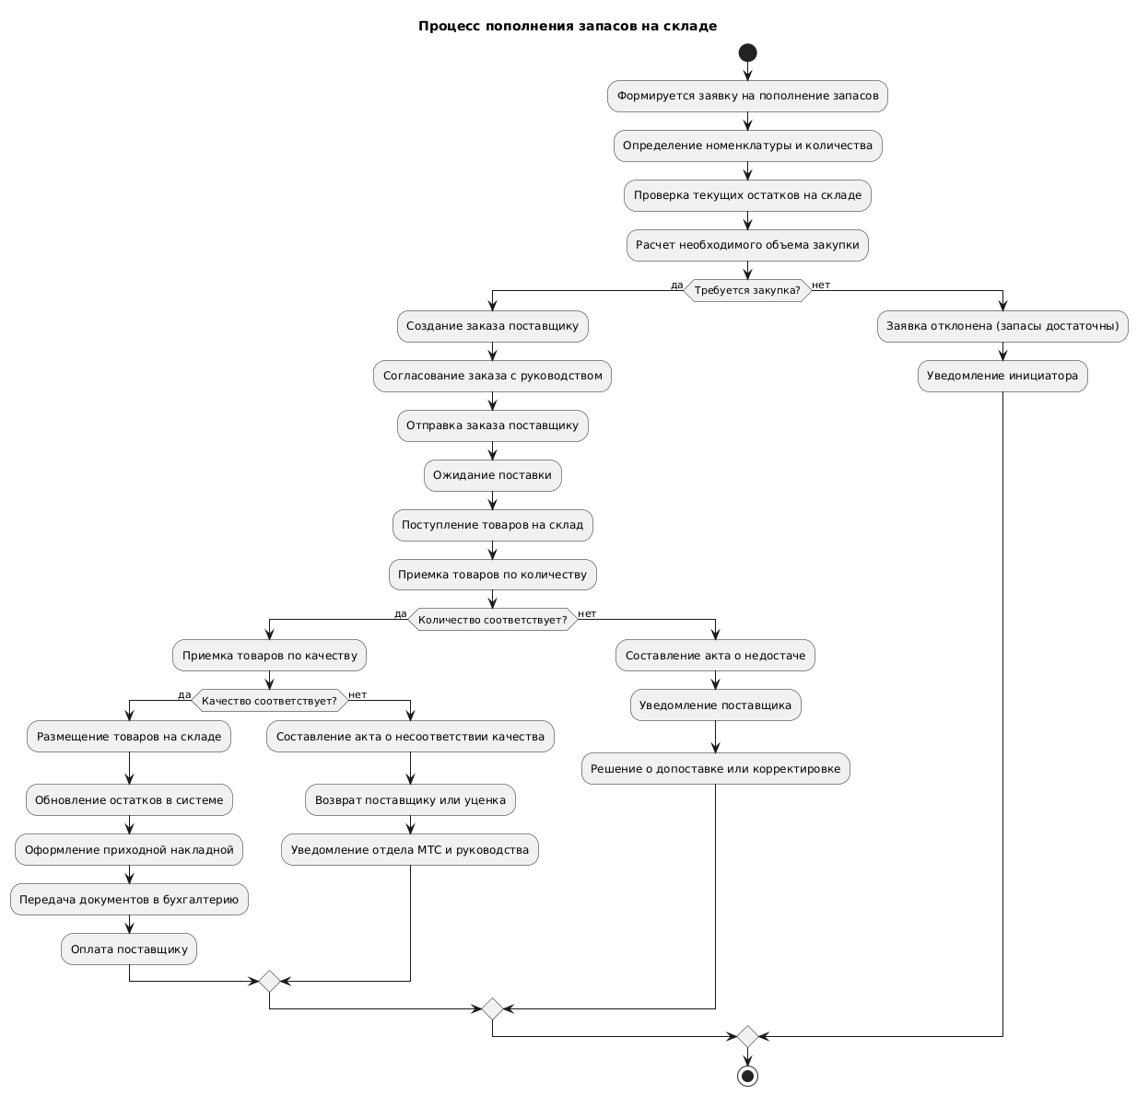
State диаграмма
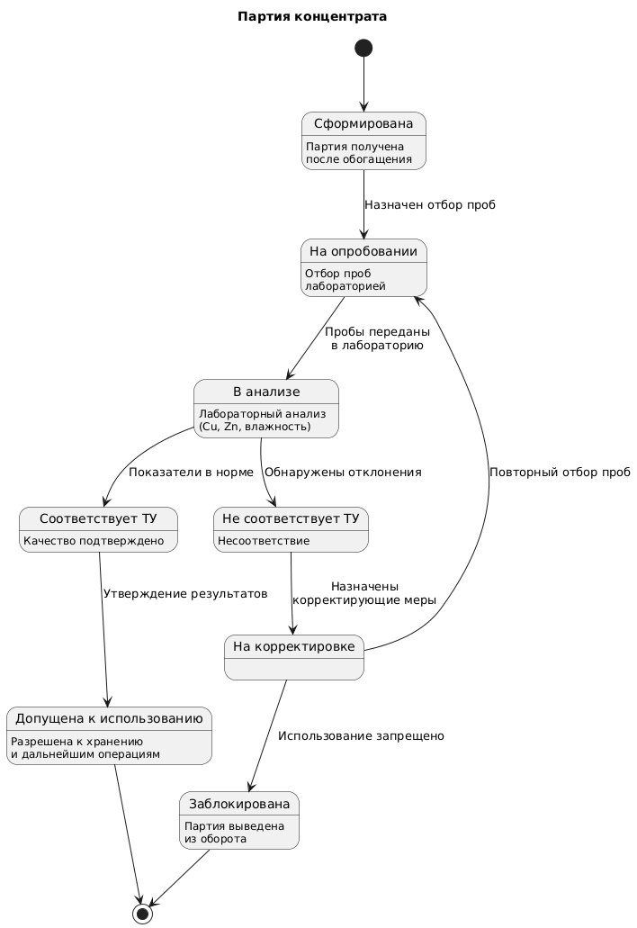

Component диаграмма
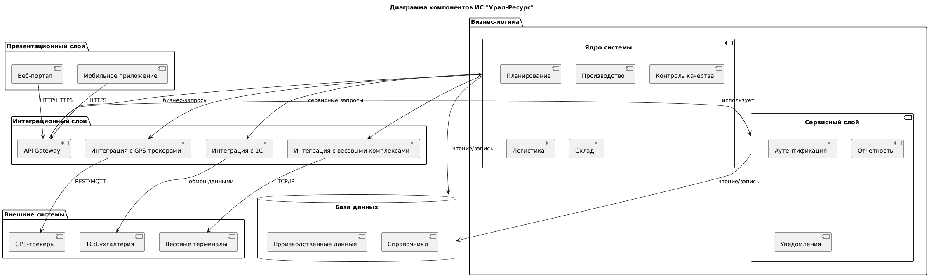
Deployment диаграмма
